Районний
конкурс сценаріїв та методичних розробок виховних заходів «Перлина натхнення»

(Виховний захід для учнів 3-4 класів)

Номінація:
«Художньо-естетичне виховання»

Бірчак Оксана Олександрівна –
класний керівник 3 класу

Чорноморська загальноосвітня школа І-ІІІ ступенів
2016р.
ПИСАНКОВІ КОЛЬОРИ
Мета: Ознайомити учнів із святом Великодня, із звичаями та традиціями українського народу, пов’язаного з писанкарством; розкрити учням значення писанкарських символів та кольорів; розвивати творчість учнів, уміння працювати в групах; виховувати шану та повагу до українських традицій.
Обладнання: запис «Веснянки» у виконанні Н. Матвієнко; фарби, фломастери, декоративні стрічки, набір для оздоблення писанки; фольга, бісер; дерев'яні писанки для великодніх ігор; тематичні дитячі малюнки; ілюстрація Г. Доре «Вознесіння Ісуса Христа».

Учитель. Кожен народ має чим пишатися у своїй історії. І найголовніша гордість будь-якого народу — це його мистецтво. За весь період існування людства кожна нація створила щось своє — неповторне і незрівнянне. Приміром, у японців — це нецке, у росіян — матрьошка, українці таким символом можуть вважати писанку.
Сьогодні, порушуючи питання духовності в нашому суспільстві, давайте поговоримо про одне з найважливіших свят весняного циклу — Великдень. Відтворимо звичаї й обряди цього свята, дослідимо історію писанкарства та спробуємо виготовити власну писанку.
(Учні заздалегідь об'єдналися у групи: «Літературознавці», «Дослідники», «Мистецтвознавці».)
«Дослідники» про історію свята
Великдень — найурочистіше свято православної церкви, воно відзначається після того, як місяць уперше весною показав світові своє повне обличчя. На цю пору колись припадали весняні урочистості стародавніх слов'ян, під час яких вони вітали сонце і поминали предків. Сонце повертало на літо, продовжуючи день,— воскресала природа, а з нею і Син Божий, Ісус Христос.
Неможливо уявити Великдень без пшеничного великоднього хліба, який українці називають «паскою» або «бабою». В Україні відомо до півсотні різновидів пасок. У старовину часто пекли білі, жовті і чорні паски. Білі призначалися покійникам і повітрю, жовті — сонцю й небу, чорні — людям і родючій землі.
— Давайте звернемось до пасхальних традицій різних народів.
Великодні традиції
- На Заході обов'язковий пасхальний персонаж — кролик, символ родючості. У багатьох країнах пасхальний кролик напередодні свята приходить до дітей, які добре себе поводили, і підкидає у гнізда кольорові яйця. Гніздо або кошик треба приготувати заздалегідь і сховати у затишному місці.
- У Німеччині великодній кролик ховає у саду подарунки для дітей, а дітлахи на Великдень із задоволенням шукають сюрпризи!
- В Україні символами Великодня є писанки. Це символізує весняне відродження природи, зародження життя, продовження роду.
Великодній звичай христосатися й одаровувати один одного фарбованими яйцями походить з апостольських часів. Радісне великоднє привітання ми перейняли в учнів Христових, які ненароком дізналися про Воскресіння його, і тоді вони радісно питали один одного: «Христос Воскресе?» й відповідали: «Воістину воскресе!» Взаємне чмокання — в пам'ять прощення, вираження любові.
Звичай дарувати яйця існував у глибокій давнині, задовго до Різдва Христового. У античному світі дарували яйця на знак привітання на день народження, на Новий рік з побажанням благополуччя. У іудеїв і язичників було прийнято, приходячи до поважної персони, приносити їй щось у подарунок на знак поваги. Люди багаті приносили золото і прикраси, бідні — яйця домашніх птахів, плоди.
Саме цей простий іудейський звичай і виконала рівноапостольна Марія Магдалина, проповідуючи про Воскресіння Христове, коли прийшла до римського імператора Тиберія.
Вона подала йому яйце зі словами «Христос Воскресе!». Імператор засумнівався у можливості для смертного воскреснуть з мертвих: «У це так важко повірити, як в те, що біле яйце може стати червоним!» І в ту ж мить біле яйце стало червоним!
З того часу існує традиція фарбувати яйця на Великдень і дарувати їх. І це не випадково, оскільки яйце у світобаченні древніх символізувало Всесвіт. У християнстві яйце набуло нового символічного значення: червоне яйце — символ Воскресіння, символ Великодня. Як із яйця виникло життя, так світ наново народився через Воскресіння Христове.
«Літературознавці»
Тема одного з найбільших християнських свят присутня у творчості українських письменників.
Виводить мама дивним писачком
по білому яйці воскові узори.
Мандрує писанка по мисочках
із цибулинним золотим узваром,
з настоями на травах і корі,
на веснянім і на осіннім зіллі —
і писанка оранжево горить
у філіграннім сплеті ліній.
То вже вона, як дивовижний світ,
то вже дзвенить, як згусток сонця,
буяють буйно квіти у росі,
олені бродять в березневім соці.
І стилізовані сплітаються сади
у маєві густих обрамлень,
мереживом найтоншим мерехтить
геометричний космацький орнамент.
І я поплив у світ дитячих мрій
на білі колискові оболоні...
Котились писанками ізгори,
ясні сонця у мамині долоні.
(І. Калинець)
(Учні читають поезії Я. Стельмаха «Писанки», В. Крищенка «Вдягла весна мережану сорочку...», Т. Шевченка «На Великдень на соломі».)
На Великдень не змовкають святкові церковні дзвони, лунають цілий день, будять у людських душах радість, надію. На Великдень і сонце грає, і радіє все — і на землі, і на небі.
На Великдень сонце грає,
В серце двері відчиняє,
І думки — пташині зграї
Линуть в простори безкраї.
Там, в блакитнім безбережжі,
Бог стає до охорони.
Переходить серце межі,
Пролітає крізь кордони.
Чуєш, як співають звідти?
То святкує Україна!
Перший дощик, перші квіти,
Перша пісня солов'їна...
З вами разом ми сьогодні
В воскресіння наше вірим.
Ваші співи Великодні
Відчуваєм серцем щирим.
На Великдень, кажуть люди,
Можуть здійснюватись мрії:
На Великдень можна чути
Дзвони славної Софії.
(Г. Черінь)
Аукціон епітетів
(Назвати епітети, які характеризують свято Великодня. Хто скаже останнім — отримає приз.)
Буйне, величне, велике, вічне, довгождане, знаменне, пишне, світле, шумне, нечуване, нове, народне ...
«Мистецтвознавці»
Великдень — це не тільки радісне свято воскресіння, а ще свято доброти, милосердя, всепрощення. Саме тому воно знайшло відображення у творчості великих художників. Усім відомі картини Леонардо да Вінчі, а також Постава Доре, чудові ілюстрації якого ми бачили у «Біблії для дітей».
(Демонстрація ілюстрацій.)
— А зараз завітаймо до нашої мистецької галереї і погляньмо на великодні малюнки ваших друзів.
(Перегляд тематичних дитячих малюнків.)
У невеликому прикарпатському місті Коломия, що на Івано-Франківщині, розташовано унікальний, єдиний у світі музей «Писанки», в якому зібрано більше 12 тис. писанок з різних країн світу.
Музей «Писанка» — унікальна споруда у вигляді яйця заввишки 13 метрів з каменя і бетону, з кольористим фасадом, оформленим в гуцульських традиціях.(Додаток1)
- Перший музей «Писанка» було створено у 1987 році.
- Музей писанки став культовим місцем України.
- Музей приймає 135 тис. відвідувачів на рік.
Збереження писанки — справжнє мистецтво. В 1973 році коломийчанка Марія Боледзюк, художник-реставратор музею, винайшла унікальний спосіб обробки внутрішньої поверхні яйця, який сьогодні як найнадійніший використовується усіма реставраторами.
Звичай писати писанки існував ще у поганські часи, а з середини IVстоліття церква ввела обряд освячення яєць.
Традиція фарбувати і розписувати яйця до Великодня є у багатьох народів, але тільки в Україні вона набула особливого змісту.
Кожний колір є символом
Жовтий — символ місяця, зірок, це колір хлібного лану, жита, життя.
Блакитний — уособлення неба, вітру, здоров'я.
Зелений — колір весни, воскресіння природи, надії, радості буття.
Червоний — вогонь небесний, колір життя, колір крові, колір дня, радість життя й любові.
Коричневий — земля-матір.
Чорний пов'язується з богом потойбічного світу, це дух померлих, пам'яті про них, про своє коріння.
Білий — пошана духів
4—5 кольорів одночасно — родинне щастя, мир, любов.
(Далі підготовлені учні розповідають про різновиди писанок: крапанка, мальованка, бісерка, дряпанка...)
У процесі розвитку культури людства виникали різні способи письма, тобто графічної фіксації інформації. Це могло бути піктографічне письмо, коли думка висловлювалась за допомогою ряду малюнків, що пояснювали конкретну дію. З часом вони почали відігравати роль знаків, що передавали певні поняття: дослідники вважають, що українська писанка має понад 100 символічних малюнків.
Зараз ми пояснимо значення деяких символів. (Додаток 2,3)
(Створюється карта писанкових традицій орнаментування в етнографічних районах України.)
- Хрест — символ Всесвіту, 4 сторін світу.
- Тригір — символ порядку.
- Цяточки — небесні світила, сльози матері Ісуса.
- Півень — охоронець дому.
- «Божа ручка» — рука — символ влади, дарували тим кого любили (Буковина).
- «Хмелик» — символізує довголіття, дарували з побажанням здодов'я (Полтавщина).
- «Ромб» — символізує засіяне, зоране поле. Дарували господарям.
- «Зірка» — писанка із зображенням сонця. Символ життя. Дарували жінкам, батькам {Центральна Галичина).
- «Сороки» — птахи — символ пробудження природи. Дарували всім (Полтавщина).
- «Три листи» — трійця є знаком триєдності світобудови. Дарували хрещеним батькам (Київщина).
- «Трав'янці» — писанки із зображенням квітів, дарували малечі (Чернігівщина).
- «Сосна» — символ здоров'я, витривалості. Дарували хворим, з побажанням здоров'я.
- «Дуб» — симзол сили, захисту, божої справедливості. Дарували чоловікам.
- «Риби» — символ води, життя, щастя, здоров'я. Дарували із побажанням добробуту (Південне Поділля).
- «Олені» — олень — символ благородності, довголіття. Дарували чоловікам (Гуцульщина).
Подарунок на пам'ять
Завдання:
Розмалюйте (декоруйте) писанку, використовуючи кольори і візерунки, які мають свою магічну символіку і про які ми сьогодні з вами говорили.
Отже, писанка — це не просто гарно декороване яйце, а предмет культу, предмет, який формує бачення довколишнього світу (це мініатюрна будова Всесвіту).
Це цікаво!
Пам'ятник першим українським емігрантам у вигляді писанки знаходиться у Канаді (Вегревіль, провінція Альберта). Але найцікавіше, що цей пам'ятник з'явився на декілька років раніше, ніж Коломийський музей. (Додаток4)
Підсумки
Учень
Вдягла весна мережану сорочку,
Умившись і звільнившись від турбот,
І підіймає волошкові очі
До віщих, до церковних позолот.
Душа стає в цю днину молодою,
Забувши, що слова бувають злі,
І повняться старання добротою
На ранньому скоромному столі.
Великдень всіх нас на гостини просить,
Малює сонце полотно небес,
І крашанку, як усмішку, підносить
Христос воскрес!
Воістину воскрес!
І дзвони засріблилися завзяті.
І ніби покотилось між людьми:
Христос воскрес!
Чи, може, на цім святі
Із бездуховності воскресли ми?

Література

1. Популярна дитяча енциклопедія.- Харків: «Сінтекс», 2005.- с.116-118
2. Писанка/ Всеукраїнський культурно-мистецький етнографічний журнал.- 1994,
№10.- с.12-16.
3. Качан Ольга Від щедрівочки до гаїв очки.- Тернопіль, 2008.- с.28-29
4. Сумарак В.О. Писанки.- Народне мистецтво, 1991.- с.20-22
5. Клід І. Від одного до десяти.- Тернопіль: «Підручники і посібники»,2002

Додаток 1

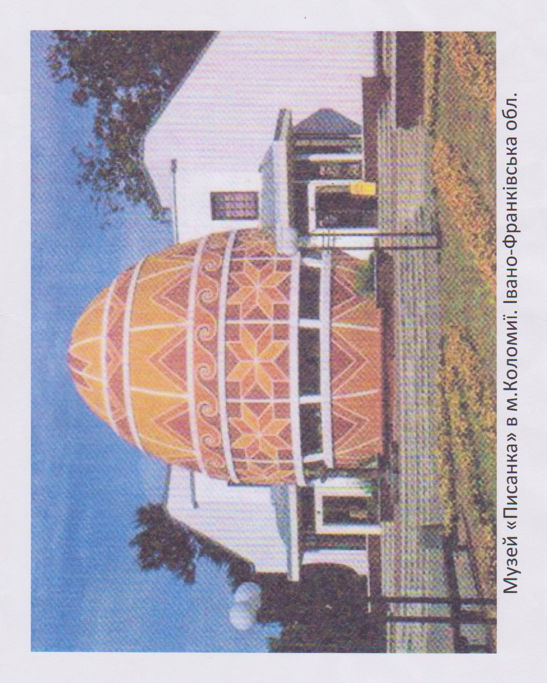

Додаток 2

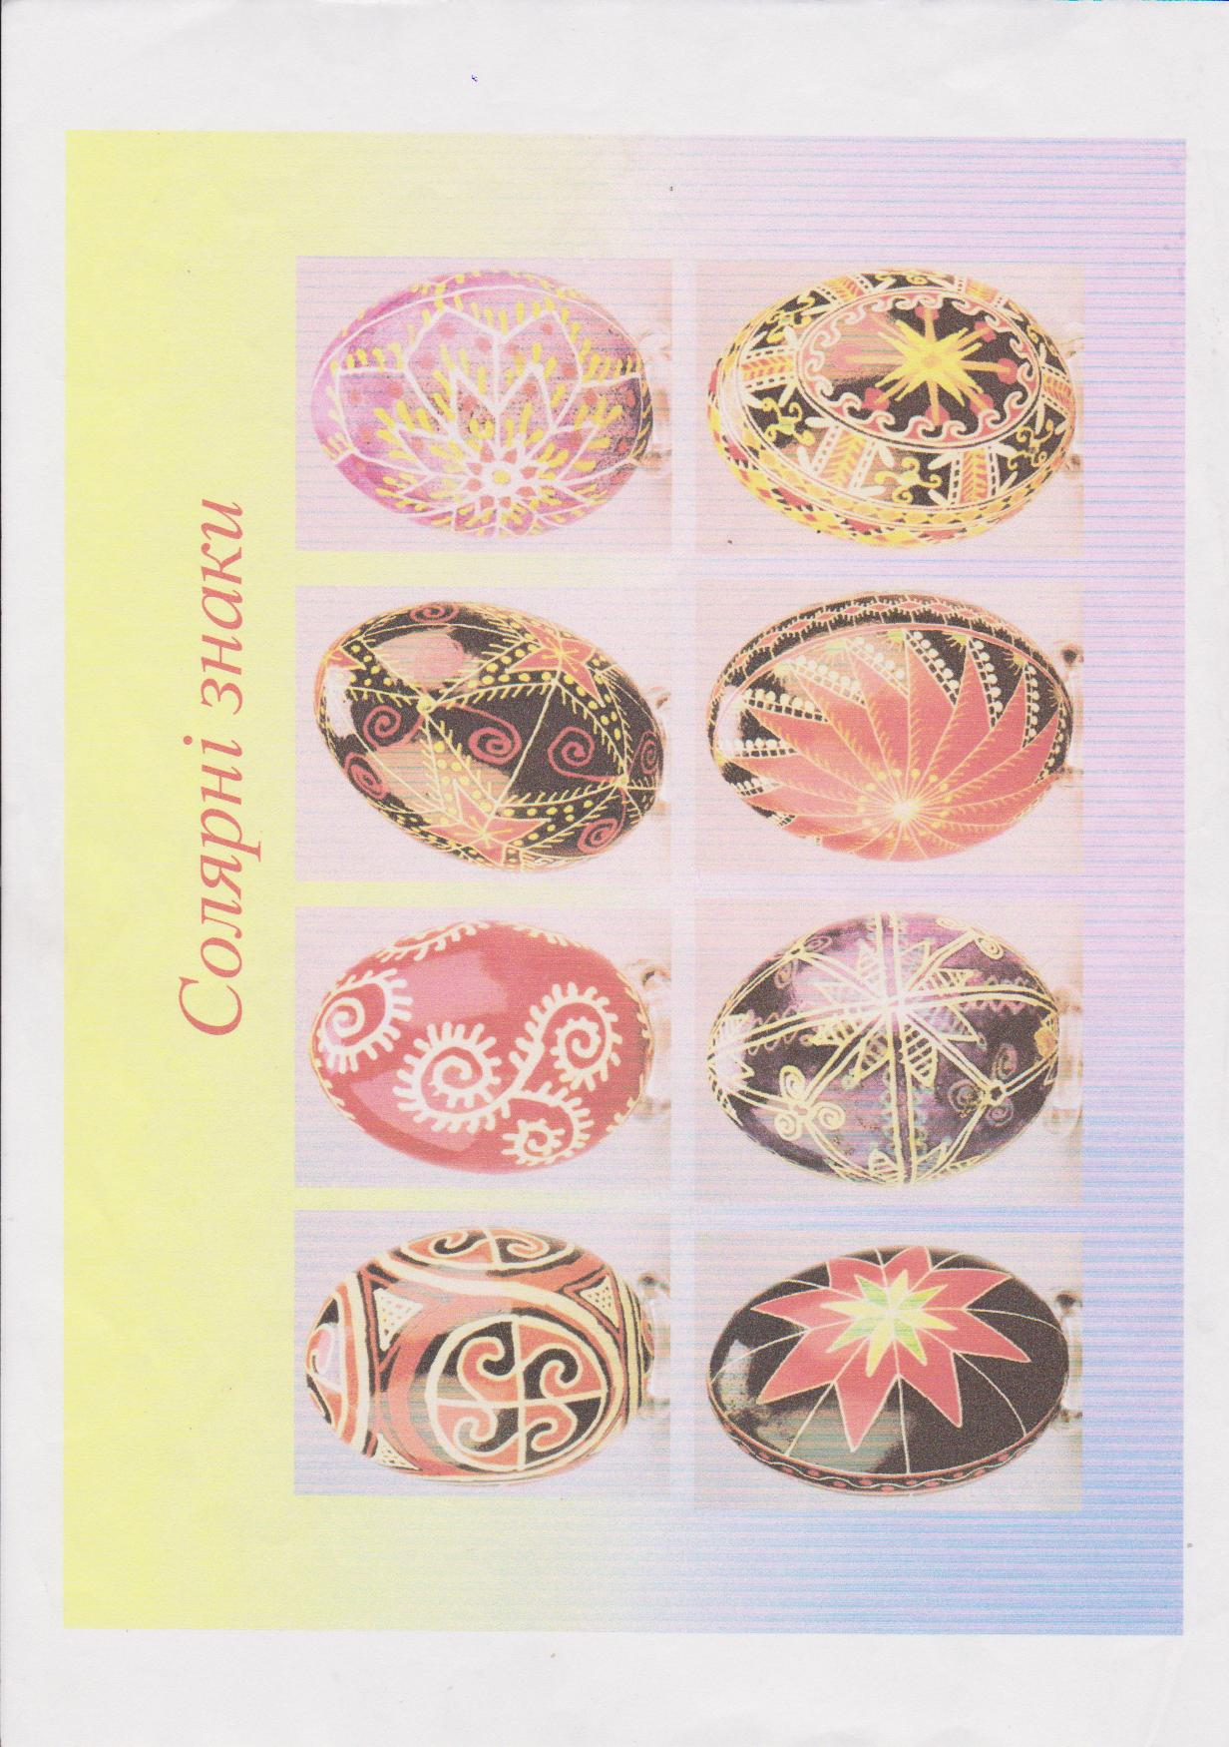
Додаток 3

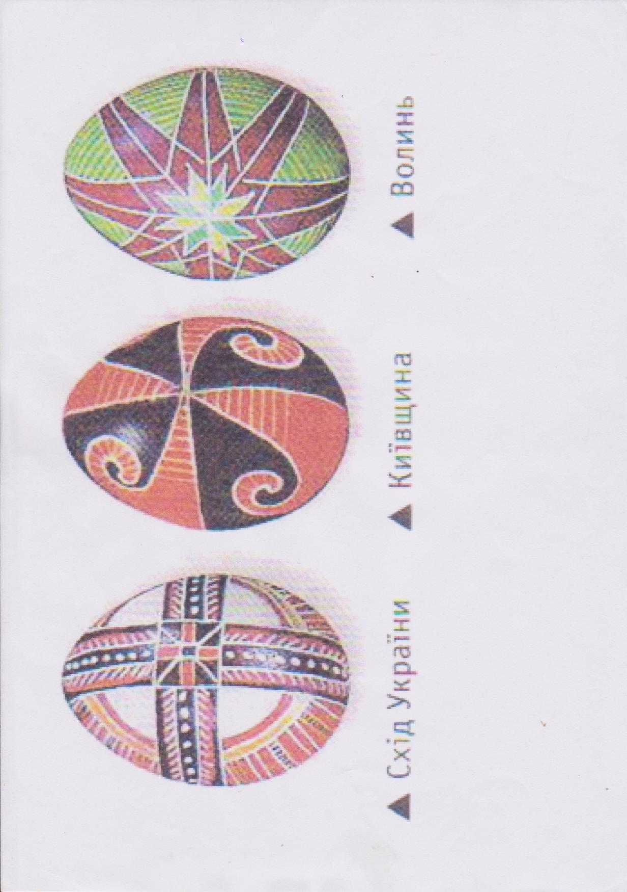
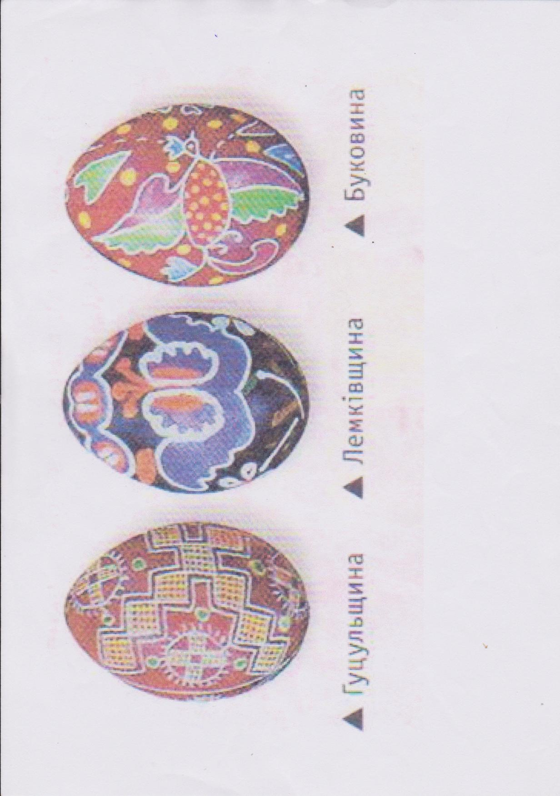

Додаток 4

